Relacja generalizacji

Relacja generalizacji (Generalization) jest związkiem pomiędzy klasyfikatorem (Classifier) pełniącym rolę generalnego (ogólnego) klasyfikatora oraz klasyfikatorem pełniący rolę wyspecjalizowanego (Specialized) klasyfikatora.

3 Slajd)

Relacja ta jest jednokierunkowa, tj. W tej relacji na jednym końcu musi być generalny klasyfikator, a na drugim końcu musi być wyłącznie wyspecjalizowany klasyfikator. Przyjmuje sie, że generalizacja jest posiadana przez klasyfikator wyspecjalizowany. Sama relacja generalizacji jest specjalizacją klasy DirectedRelationship, po której dziedziczy określenie kierunku relacji.

(4 Slajd)
//Zwrócić uwagę na dwie asocjacje z generalizacją
(5 Slajd)
Atrybuty relacji generalizacji:
isSubstitutable: Boolean - określa możliwość użycia klasyfikatora wyspecjalizowanego w kontekście klasyfikatora generalnego. Brak ustawienia tego atrybuty oznacza, że nie ma ograniczeń w tej dziedzinie.

6 Slajd)
Końce asocjacji w Relacji Generalizacji:
general: określa klasyfikator, który pełni rolę klasyfikatora generalnego
specific: określa klasyfikator, który pełni rolę klasyfikatora wyspecjalizowanego
generalizationSet: określa zbiór generalizacji, który grupujr relacje generalizacji

7 Slajd)
Notacja:
Relacje generalizacji zapisujes się przy użyciu lini zakończonej pustą strzałką w kierunku klasyfikatora wyspecjalizowanego. Jeżeli wiele klasyfikatorów wyspecjalizowanych ma relacje z jednym klasyfikatorem generalnym, możemy to zapisać na dwa sposoby:

Slajd 8)
1. W stylu oddzielnego celu (separate target style)
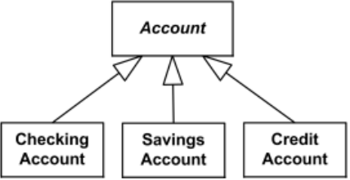

Slajd 9)
2. W stylu wspólnego celu (shared target style)
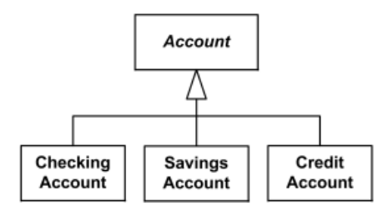

Obie notacje semantycznie są identyczne
Slajd 10)
Relacja generalizacji w UML implikuje zarówno podtypowanie jak I dziedziczenie. W przykładzie poniżej Kobieta (Woman), Mężczyzna (Man) oraz Pracownik (Employee) są Specjalizacjami klasy Osoba,a klasa Osoba jest generalizacją klas Kobieta (Woman), Mężczyzna Man) I Pracownik (Employee).

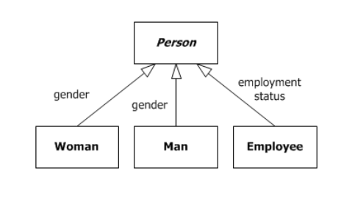

Podtypowanie, możliwe za pomocą ustawienia atrybutu relacji generalizacji isSubstitable na true, oznacza, że Kobieta (Woman) jest Osobą (Person), tak samo jak Mężczyzna (Man) oraz Pracownik (Employee), czyli wszystkie powyższe specjalizacje klasy Person mogą być użyte w kontekście Osoby (Person).

Dziedziczenie (Inheritance) jest drugą kluczową cechą relacji generalizacji. Dziedziczenie implikuje posiadanie struktury wewnętrznej klasyfikatora generalnego przez klasyfikatory specjalizowane. Ponadto oprócz struktury wewnętrznej klasyfikatora generalnego klasyfikatory wyspecjalizowane mogą rozszerzać tą strukturę unikatowymi dla nich elementami lub je nadpisywać.

(Slajd z zbiorem relacji generalizacji)
Koncept relacji generalizacji w UML’u jest bezpośrednio związany z konceptem zbioru relacji generalizacji (GeneralizationSet). Zbiór relacji generalizacji na najbardziej elementarnym poziomie pozwala na ortogonalne (orthogonal) grupowanie relacji generalizacji na podstawie ich własności. Oznacza to, że zbiory relacji generalizacji będą niezależne od siebie. Ortogonalność w tym kontekście jest analogiczna do ortogonalności wektorów.
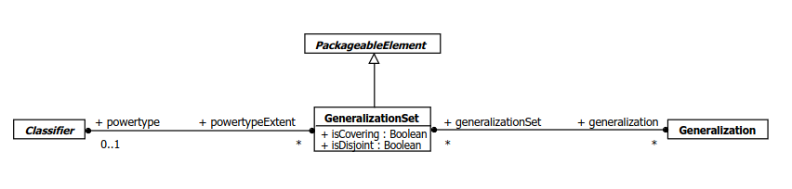

Zgodnie z powyższym schematem, zbiór relacji generalizacji może być w asocjacji z dowolną liczbą relacji generalizacji (tak samo relacje generalizacji mogą mieć asocjacje z dowolną liczbą zbiorów generalizacji). Jednak zbiór generalizacji może być w asocjacji wyłącznie z 0 lub 1 klasyfikatorem (Classifier). Z drugiej strony Klasyfikator może być w asocjacji z dowolną liczbą zbiorów relacji generalizacji.

Atrybuty zbioru generalizacji:
sCovering:Boolean – oznacza kompletność zbioru generalizacji, innymi słowy, oznacza to, że zbiór generalizacji zawiera wszystkie możliwe realizacje klasyfikatora generalnego. W związku z tym, jeżeli sCovering = true, to kwalifikator generalny musi być klasyfikatorem należącym do tego zbioru relacji generalizacji. Analogicznie jeżeli sCovering=false to mogą istnieć instancje kwalifikatora generalnego, które nie należą do tego zbioru generalizacji.
IsDisjoint:Boolean – opisuje rozłączność relacji generalizacji wewnątrz zbioru relacji relacji generalizacji. Oznacza to, że jeżeli isDisjoint=true, to występują wspólne elementy (members) klasyfikatorów należących do tego samego zbioru, czyli ich część wspólna (intersection) nie jest pusta. Analogicznie jeżeli isDisjoint=false, relacje wewnątrz tego zbioru mogą posiadać elementy wspólne, w takim kontekście że część wspólna relacji z tego zbioru nie jest pusta.

Końce asocjacji zbioru relacji generalizacji:

generalization: określa relację generalizacji należącą do zbioru relacji generalizacji
powertype: określa klasyfikator, który jest związany ze zbiorem relacji generalizacji. Klasyfikatory wyspecjalizowane będą miały unikatową asocjację z instancją klasyfikatora określonego przez powertype. Koncept powerType można też rozumieć, jako klasę, której instancjami są podklasy.
Najprostszym przypadkiem zbioru relacji generalizacji jest zbiór posiadający jedną relację:
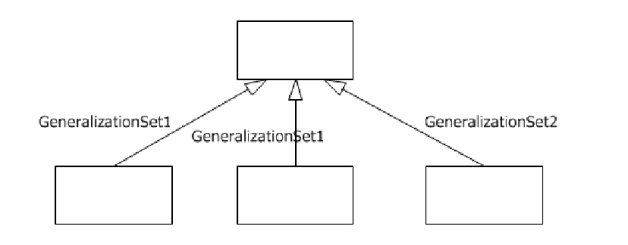

W powyższym przykładzie nazwy zapisane nad linią relacji oznaczają zbiór relacji generalizacji do której te relacje należą.

Bardziej przydatnym przykładem jest zbiór, który posiada więcej niż jedną relacje generalizacji:
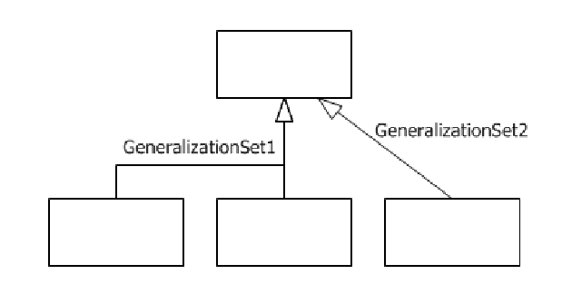

Na powyższym przykładzie GeneralizationSet1 posiada dwie relacje generalizacji, sugeruje to, że relacje te mają ze soba coś wspólnego, w przeciwieństwie do relacji generalizacji należącej do zbioru GeneralizationSet2.

Analogicznym sposobem na zaznaczenie zbioru relacji generalizacji jest narysowanie przerywanej lini przechodzącej przez linie relacji generalizacji, które mają należeć do tego zbioru.
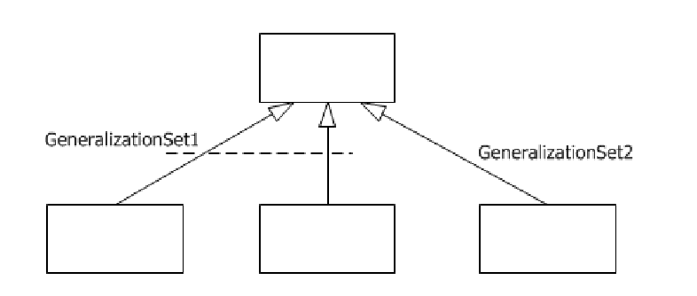

Na zbiorze relacji generalizacji możemy również oznaczyć ograniczenia (Constrains), które są skutkiem wartości atrybutów sCovering {complete} lub {incomplete} oraz isDisjointed {disjoint} oraz {overlapping}.

W diagramie możemy również zanotować PowerType. Zgodnie z definicją PowerType: klasyfikatory wyspecjalizowane z relacji generalizacji należących do zbioru relacji generalizacji będą miały unikatową asocjacje z konkretnym PowerType przypisanym do zbioru relacji.
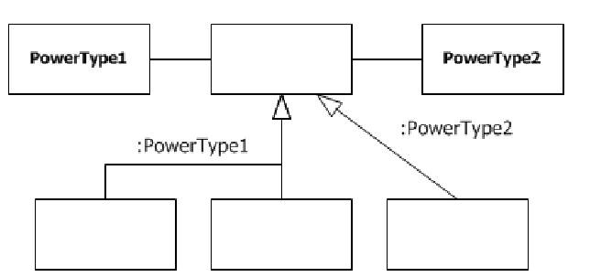

Lub z alternatywną notacją:

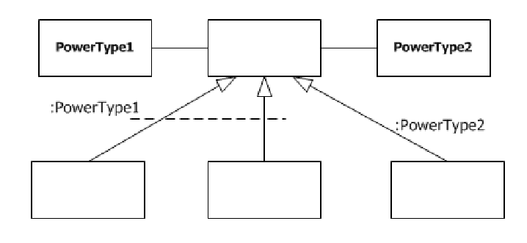

Łatwiej zrozumieć zastosowanie PowerType na przykładzie:

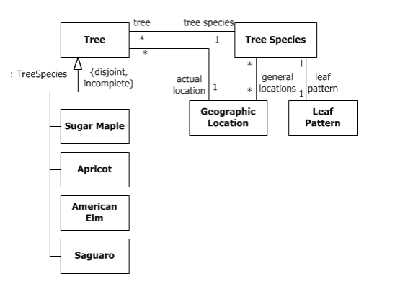

Na powyższym diagramie mamy do czynenia z PowerType – TreeSpecies który jest przypisany do zbioru relacji generalizacji ze kwalifikatorami wyspecjalizowanymi będącymi konkretnymi gatunkami drzew, a kwalifikatorem generalnym będącym ogólnie drzewem. Element TreeSpecies, mówi nam, na podstawie asocjacji z Tree, że każde drzewo ma jeden konkretny gatunek, a gatunek drzewa ma unikatową relację z wzorem na liściu.

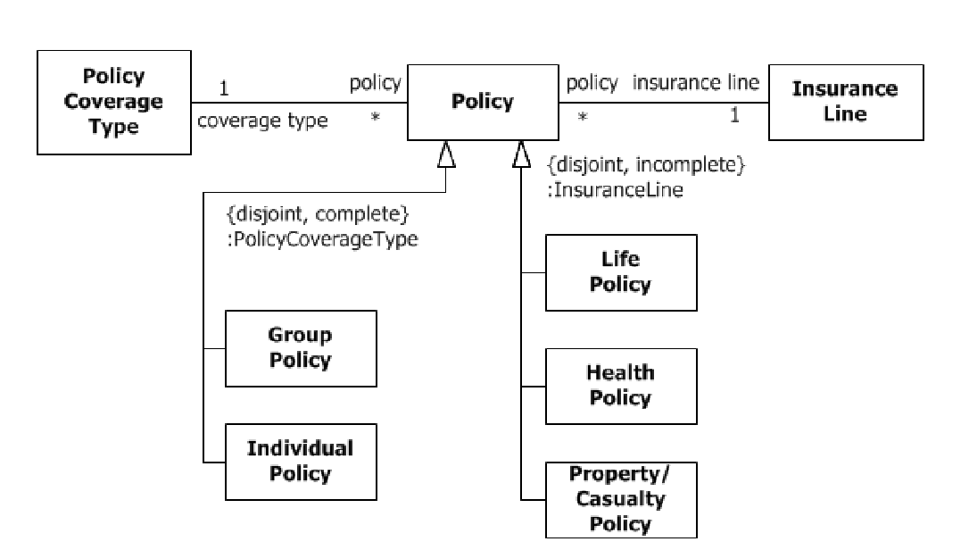
Przykład z więcej niż jednym zbiorem relacji generalizacji:

